实验二 CSS基础应用
（一）实验目的
1．掌握CSS基础语法；
2．掌握文字排版、背景图片设置、图文混排、列表样式、定位等CSS技术；
（二）实验内容
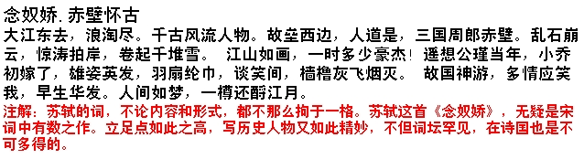
1． 文字排版。
说明：文件名为：2-1.html，使用内部样式，文字资料见最后页。
2． 背景图片设置。

说明：渐变背景色，常用背景效果，给body设置css背景，素材文件为bg.jgp.
文件名为：2-2.html，使用内部样式
挑战：使用CSS3，渐变背景色实现，不用背景图片
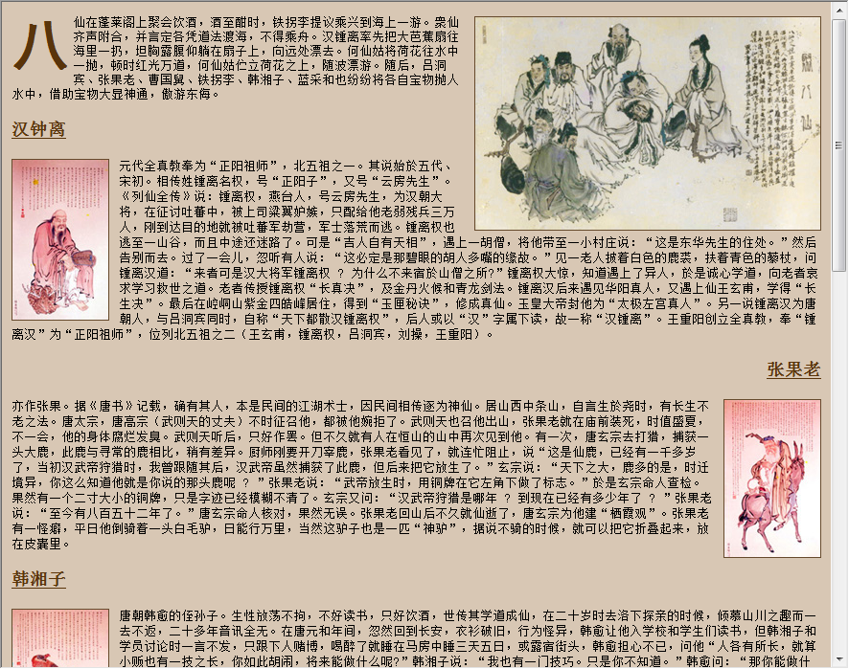
3.图文混排。
说明：参照上图八仙图文混排案例的效果，制作西游师徒四人图文混排效果页面。
文件名为：2-3.html，使用内部样式，使用的图片请存放到images目录。

4. 隔行变色表格。
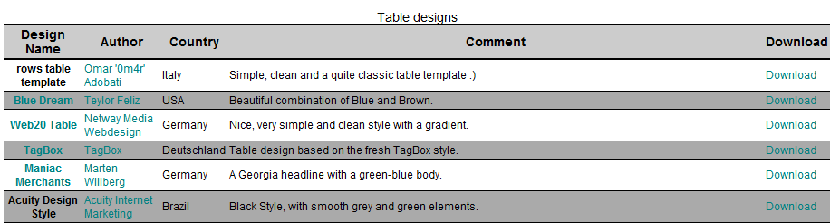
说明：参照上图表格，制作学习小组成员表格，变色效果接近上图，表格为姓名、性别、籍贯、寝室号、爱好、电话等6列，行数带上表头为8行。

5. 使用背景图片做为列表项目。
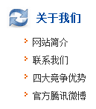
说明：文件名为：2-5.html，使用内部样式，图片请存放到images目录。素材为：title.png li_bg.png

6. CSS_Sprite背景应用。
说明：效果与第5题一样，但是使用的素材为bg_sprite.png一个文件。
请先阅读“csssprites案例”中的代码，再完成本实验。
https://blog.csdn.net/qq_41039264/article/details/89540127
文件名为：2-6.html，使用内部样式，图片请存放到images目录。
7. 表单效果。
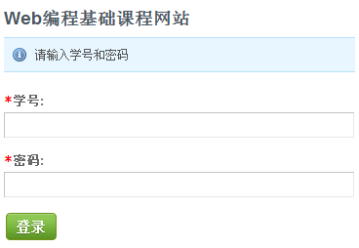
说明：效果要求如下：登录表单在页面上居中。2.Html代码见附录。3.登录按钮是使用背景图片，素材：btn-overlay.png。
文件名为：2-7.html，使用内部样式，图片请存放到images目录。

8.简单定位。

说明：html代码包括9个div，其中8个div都包含一个图片超链接，另一个是这8个的父元素；css第一句用 *{margin:0;padding:0;}；div间距为5px；div大小为正好包含图片。
文件名为：2-8.html，使用内部样式，图片请存放到images目录。

附录：
念奴娇.赤壁怀古
大江东去，浪淘尽。千古风流人物。故垒西边，人道是，三国周郎赤壁。乱石崩云，惊涛拍岸，卷起千堆雪。
江山如画，一时多少豪杰!
遥想公瑾当年，小乔初嫁了，雄姿英发，羽扇纶巾，谈笑间，樯橹灰飞烟灭。
故国神游，多情应笑我，早生华发。人间如梦，一樽还酹江月。
注解：苏轼的词，不论内容和形式，都不那么拘于一格。苏轼这首《念奴娇》，无疑是宋词中有数之作。立足点如此之高，写历史人物又如此精妙，不但词坛罕见，在诗国也是不可多得的。

<div>
<h3>Web编程基础课程网站</h3>
<div >请输入学号和密码</div>
<form id="loginform" method="post" action="LoginHandler.ashx">
<p>
<label for="username">学号:</label><br />
<input type="text" id="username" value="" name="username" />
</p>
<p>
<label for="password">密码:</label><br />
<input type="password" id="password" value="" name="password" />
</p>
<p>
<input type="submit" value="登录" />
</p>
</form>
</div>

